Санкт-Петербургский политехнический университет Петра Великого

Институт компьютерных наук и технологий

Кафедра компьютерных систем и программных технологий

**Лабораторная работа №3**

**Разработка экспертной системы на базе представленного описания (часть 1)**

**Дисциплина**: Интеллектуальные системы

Выполнил студент гр. 13541/1 Ю.Ю. Лысов

(подпись)

Руководитель А.М. Сазанов

(подпись)

“___” ________2017 г.

Санкт - Петербург

2017

**1. Задания**

1.1. Ознакомьтесь со следующими источниками.

* Курс лекций по дисциплине «Системы искусственного интеллекта». Адрес в сети Интернет: http://www.mari-el.ru/mmlab/home/AI/12/index.html
* Курс лекций по дисциплине «Системы искусственного интеллекта» / под ред. М.Н. Морозова.   
  Адрес в сети Интернет: http://khpi-iip.mipk.kharkiv.edu/library/ai/conspai/index.html
* Учебное пособие Татжибаева О.А. «Разработка экспертных систем», 2005

http://window.edu.ru

* Учебное пособие Деревянкина А.А. «Интеллектуальные системы», 2009

http://window.edu.ru/

* Методическое пособие Д.И. Муромцев. Оболочка экспертных систем Exsys Corvid. – СПб: СПб ГУ ИТМО, 2006. – 69 с. http://faculty.ifmo.ru/csd/dimour/ES/Corvid.pdf

1.2. Ознакомьтесь с примерами экспертных систем по ссылке http://www.exsys.com/  
demomain.html.

1.3. Структура экспертных систем (Рис. 1) состоит из следующих основных компонентов:

* решателя (интерпретатора);
* рабочей памяти (РП), называемой также базой данных (БД);
* базы знаний (БЗ);
* компонентов приобретения знаний;
* объяснительного компонента;
* диалогового компонента.

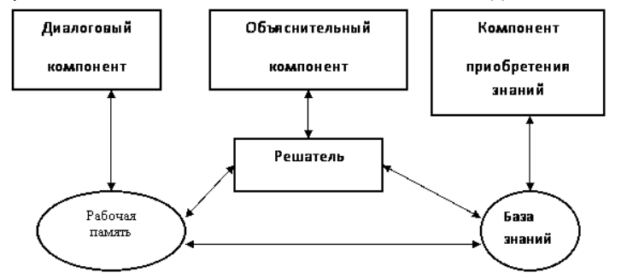

Рис. 1. Структура экспертной системы

1.4. На примере ОДНОЙ ИЗ ЭС экспертной системы (примеры ЭС выбрать самостоятельно исходя из демо примеров с сайта ExSys Corvid) укажите содержание следующих компонентов, заполнив Таблицу 1:

|  |  |
| --- | --- |
| Диалоговый компонент |  |
| База данных |  |
| База знаний |  |
| Решатель |  |

1.5. Выполните лабораторные работы 1-6 из методических рекомендаций Д.И. Муромцев. Оболочка экспертных систем Exsys Corvid. – СПб: СПб ГУ ИТМО, 2006. – 69 с. (http://faculty.ifmo.ru/csd/dimour/ES/Corvid.pdf). В случае необходимости используйте методические рекомендации от разработчика (http://www.exsys.com/Tutorials/  
CorvidTutorials.html).

1.6. Разработайте статическую экспертную систему для нахождения характерных неисправностей прибора Диск-250 ДД и метода их решения. Прибор показывающий и регистрирующий Диск-250 ДД предназначен для измерения и регистрации силы тока, а также неэлектрических величин, преобразованных в силу тока. Данная ЭС предназначена для использования слесарями в целях быстрого обнаружения неисправности и ее устранения. Описание системы приведено в таблице 2.

Таблица 2. Описание экспертной системы

|  |  |  |
| --- | --- | --- |
| **Неисправность** | **Возможная причина** | **Способ обнаружения и устранения** |
| При включении прибор не работает | Отсутствует напряжение в сети | Проверьте наличие напряжения на клеммах питания внешнего разъема прибора. При отсутствии напряжения или значительном несоответствии его номинальному значению проверить внешний монтаж прибора. |
| Сгорела вставка плавкая | Заменить вставку плавкую. |
| Неисправен выключатель | При наличии напряжения в разъеме питания прибора проверьте напряжение на клеммах колодки, при отсутствии напряжения проверьте исправность выключателя. Неисправный выключатель замените. |
| При включении прибора сгорает вставка плавкая | Короткое замыкание | Место короткого замыкания в приборе определите последовательным отсоединением отдельных элементов схемы (трансформатора, электродвигателя и т.п.) с последующей проверкой прибора включением в сеть. Дефектный элемент снимите и проверьте отдельно омметром, устраните неисправность. |
| При подаче на вход прибора сигнала, соответствующего началу шкалы, указатель идет к концу шкалы | Неправильно подсоединены выводы реохорда прибора | Поменяйте местами выводы реохорда согласно схеме соединений. |
| Электродвигатель не вращается | Неисправна кинематическая система | Проверьте вращения электродвигателя вручную, для чего снимите диаграммный диск и отверткой попробуйте вращать вал электродвигателя в обе стороны: вал должен медленно поворачиваться в ту и другую стороны при одинаковом усилии, приложенном к нему. Если вал заедает, электродвигатель снимите, разберите и устраните заедание. |
| Обрыв в обмотках электродвигателя | проверьте электродвигатель согласно указаниям в паспорте. |
| Неисправен конденсатор, шунтирующий обмотку электродвигателя | Если электродвигатель исправен, но в схеме прибора не работает, проверьте конденсаторы в цепи его обмоток. Неисправный конденсатор замените. |
| Электродвигатель самопроизвольно реверсируется в конечных положениях | Нет напряжения на управляющей обмотке электродвигателя | Проверьте напряжение на зажимах колодки на шасси прибора. Если оно соответствует нормальному, проверьте, нет ли обрыва в цепи управляющей обмотки электродвигателя; неисправный электродвигатель замените. |
| Указатель прибора двигается замедлено | Загрязняется реохорд | Прочистите реохорд. |
| Затирание в кинематической цепи | Проверьте движение от руки: тугой ход указывает на наличие трения в системе. Смажьте трущиеся детали. |
| При включении прибора диаграммный диск не вращается | Неисправен синхронный электродвигатель привода диаграммного диска | Проверьте синхронный электродвигатель и при неисправности замените его. |
| Показания прибора не соответствуют истинным значениям | Неисправны датчик или соединительные провода | Замените датчик или устраните повреждения в соединительных проводах. |

1.7. Подготовьте отчет, содержащий, следующие обязательные пункты:

ОБЩИЕ по отчету:

* Титульный страница, нумерация, нумерация заданий и краткое описание;
* Задание на лабораторную работу;
* Выводы по ЛР и по исследуемой экспертной системе ExSys Corvid;
* Список источников
* При необходимости использовать скриншоты (изображение, рисунки) работы ЭС и ее программирования.
* Пояснить важные, на ваш взгляд, моменты в процессе разработке ЭС на одном из примеров задания.

По оформлению в отчете п. 1.6.:

* Перечень переменных с описанием их типа и значений;
* Дерево решений, разработанной Вами ЭС;
* Базу знаний, разработанной Вами ЭС;
* Интерфейс с пользователем (перечень вопросов, задаваемых пользователю).

Архив с файлами среды ExSys Corvid, прикрепить отдельно в письме в виде архива (.rar, .zip)

**Ответы**

**2.4. На примере ОДНОЙ ИЗ ЭС экспертной системы укажите содержание следующих компонентов, заполнив Таблицу 1.**

Любая экспертная система состоит из следующих компонентов:

* **База данных (рабочая память)** предназначена для хранения исходных и промежуточных данных решаемой в текущий момент задачи. Этот термин совпадает по названию, но не по смыслу с термином, используемым в информационно-поисковых системах (ИПС) и системах управления базами данных (СУБД) для обозначения всех данных (в первую очередь долгосрочных), хранимых в системе.
* **База знаний (БЗ)** в экспертных системах предназначена для хранения долгосрочных данных, описывающих рассматриваемую область (а не текущих данных), и правил, описывающих целесообразные преобразования данных этой области.
* **Решатель**, используя исходные данные из рабочей памяти и знания из БЗ, формирует такую последовательность правил, которая приводит к решению задачи.
* **Компонент приобретения знаний** автоматизирует процесс наполнения экспертных систем знаниями, осуществляемый пользователем-экспертом.
* **Объяснительный компонент** объясняет, как система получила решение задачи (или почему она не получила решение) и какие знания она при этом использовала, что облегчает эксперту тестирование системы и повышает доверие пользователя к полученному результату.
* **Диалоговый компонент** ориентирован на организацию дружественного общения с пользователем как в ходе решения задач, так и в процессе приобретения знаний и объяснения результатов работы.

Мною была выбрана экспертная система Marathon Race Advisor (Помощник по трассам для бега).

Эта система предлагает пользователю наиболее подходящую для него трассу, основываясь на его стиле бега и типах трасс, по которым ему нравится бегать. Система представлена в виде списка трасс, наиболее предпочтительных для пользователя. [1]

|  |  |
| --- | --- |
| Диалоговый компонент | What Marathon Should I run? All marathons are 26.2 miles, but each has its own conditions and character. This system will help you find marathon races that match your preferences |
| База данных | How big a marathon would you like to run in (приводится список трасс, предпочтительных для меня) |
| База знаний | I want to run in a big marathon (выбираю этот компонент из базы знаний) |
| Решатель | The top 5 recommendations are (приводится список из 5-ти наиболее подходящих для меня трасс) |

Таблица 3. Описание модулей на примере ЭС «Marathon Race Advisor» [1]

**2.5. Выполните лабораторные работы 1-6 из методических рекомендаций Д.И. Муромцев**.

Данное методическое пособие состоит из 6 лабораторных работ:

* 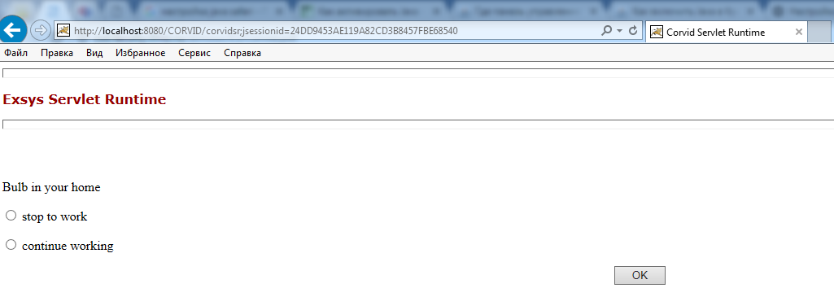**Лабораторная работа № 1.** В ней автор знакомит пользователя с основным функционалом программного обеспечения на примере простейшей экспертной системы «Bulb». Здесь Муромцев рассказывает о том, как создавать проект, работать с переменными, добавлять правила для этих переменных в БЗ и о других важных вещах, которые будут необходимы пользователю при дальнейшей работе с системой. Примерные результаты работы приведены на рисунках ниже.

Рис. 2. Пример работы ЭС «Bulb»

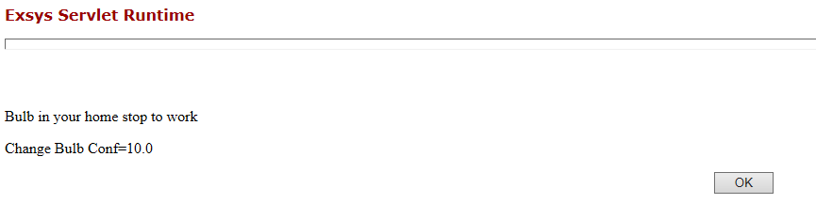

Рис. 3. Результат работы при выборе значения «stop to work»

* **Лабораторная работа № 2.**

Во второй лабораторной работе автор предлагает для рассмотрения возможности форматирования интерфейса пользователя в системе Exsys CORVID. Возможности заключаются, например, в форматировании текста результата работы системы (рис. 4).

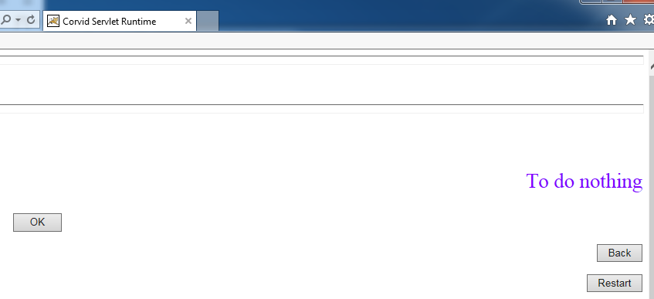

Рис. 4. Результат работы системы с измененным цветом текста  
 для переменной Bulb

Так же представился шанс поработать с инструментом Preview и графическими картами (рис. 5).

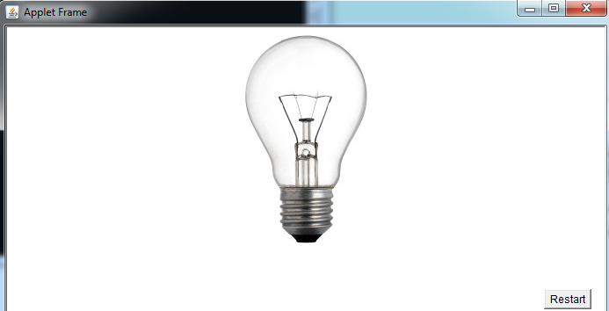

Рис. 5. Пример работы Preview и графической карты для Bulb

* **Лабораторная работа № 3.**

Целью работы этой лабораторной является усовершенствование логического блока имеющейся экспертной системы. Это достигается путем добавления новой информации, которая позволила бы пользователю решить проблему наверняка, рассматривая при этом всевозможные варианты (если погасла лампочка, погасли ли другие лампочки в доме и комнате). Следовательно, происходит добавление новых переменных и знакомство с логическим оператором AND. Структура системы предоставлена на рисунке 6.

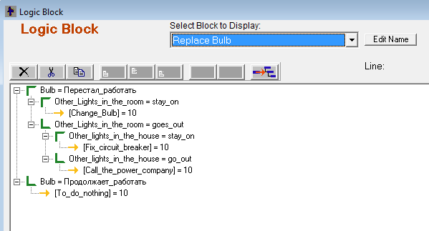

Рис. 6. Улучшенная структура экспертной системы «Bulb»

На рисунке 7 мы видим работу системы с улучшенной логикой («проверить выключатель», если в доме, кроме определенной комнаты, лампочки исправны).

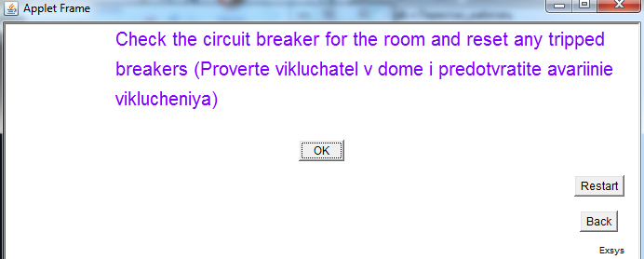

Рис. 7. Работа экспертной системы «Bulb» с улучшенной логикой

* **Лабораторная работа № 4**

В данной работе мы знакомимся с применением обратной связи на нашей экспертной системе. Если системе нужно знать значение переменной, и у нас подготовлены правила, которые разрешают CORVIDу устанавливать значения для переменной, он автоматически до конца достроит правило, установив значение переменной. Делается это путем добавления правил установки значений переменной, используемой в другом IF условии правила.

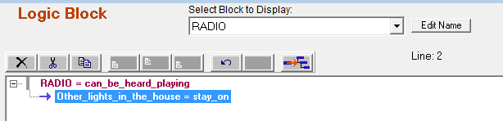

Рис. 8. Дерево условий логического блока RADIO

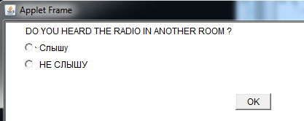

Рис. 9. Работа обратной связи на примере ЭС «Bulb»

* **Лабораторная работа № 5**

Здесь пользователя знакомят с числовыми переменными, которые используются для построения алгебраических выражений в экспертных системах, приводят дополнительные сведения о доверительных переменных, а также вводят понятие двойных скобок ([[]]), которые включают значения переменной в текст.

Теорию, которую дает нам автор, применяем для расширения функционала нашей экспертной системы «Bulb». Теперь, помимо всего прочего, ЭС интересуется у нас насчет вольтажа перегоревшей лампочки и помогает выбрать ей замену, исходя из первоначальных данных.

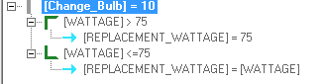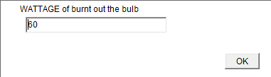

Рис. 10. ЭС «Bulb» помогает пользователю выбрать   
вольтаж сгоревшей лампочки

* **Лабораторная работа №6**

В последней лабораторной методички пользователь учится работать с переменными коллекциями.

Переменные коллекции – специальные типы переменных в CORDIV, чьи значения являются списком. Различные действия могут добавить пункты к списку, удалять пункты из списка, сортировать список или производить действия над пунктами в списке.

Коллекции в нашем случае используются для составления списка покупок, а именно – какие лампочки нужно приобрести исходя из результатов.

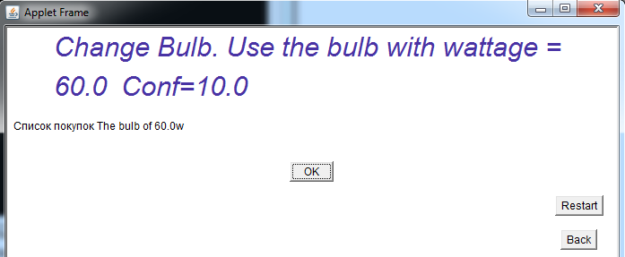

Рис. 11. ЭС Использование коллекций как список покупок в ЭС «Bulb» [2]

**2.6. Разработайте статическую экспертную систему для нахождения характерных неисправностей прибора Диск-250 ДД и метода их решения. Прибор показывающий и регистрирующий Диск-250 ДД предназначен для измерения и регистрации силы тока, а также неэлектрических величин, преобразованных в силу тока. Данная ЭС предназначена для использования слесарями в целях быстрого обнаружения неисправности и ее устранения.**

Перечень переменных, используемых в моей экспертной системы.

|  |  |  |
| --- | --- | --- |
| Название переменной | Тип переменной | Значения переменной (value) |
| Вращение_электродвигателя | Static list | Спрашивает у пользователя об исправности вращения двигателя.   * yes * no |
| Все нормально. Ничего не делаем | Confidence | Все нормально. Ничего не делаем. Используется при условии отсутствия неполадок |
| Загрязнение_реохорда | Static list | Интересуется, загрязнен ли реохорд   * yes * no |
| Замедленное_движение_  _указ | Static list | Проблема заключается в медленном передвижении указателя прибора?   * yes * no |
| Замена_датчика | Confidence | Говорит пользователю, что у него неисправны датчик  или соединительные  провода |
| Короткое_замыкание | Confidence | При помощи переменной система объясняет пользователю, что он имеет дело с коротким замыканием и рассказывает, что делать дальше |
| Меняем_выключатель | Confidence | Переменная, которая советует пользователю сменить выключатель |
| Напряжение_в_сети | Static list | Проверяет: есть ли напряжение в сети (mains voltage) или нет.   * available * not available |
| Напряжение_на_клеммах | Static list | Проверяет: есть ли напряжение на клеммах (terminal voltage) или нет.   * available * not available |
| Неиспр_конденс_шунтир _обмотку | Confidence | Данная переменная говорит, что неисправен конденсатор, шунтирующий обмотку  электродвигателя и дает советы по устранению данной неполадки |
| Неиспр_синхр_двигатель_ привода_диагр_диска | Confidence | Говорит нам, что в данном случае – неисправен синхронный  электродвигатель привода диаграммного диска и приводит план по устранению проблем |
| Неисправ_кинематсистемы | Confidence | Переменная докладывает пользователю о неисправности в кинематической системы и предлагает шаги для починки системы. |
| Проблема_в_электродвигателе | Static list | Спрашивает у пользователя: заключается ли проблема в неисправности электродвигателя?   * yes * no |
| Обрыв_в_обмотках _двигателя | Confidence | Говорит, что проблема заключается в обрыве обмоток двигателя и предлагает способы решения проблемы |
| Плавкая_вставка | Static list | Спрашивает у пользователя, в каком состоянии находится плавкая вставка:   * full * burn out |
| Плавление_плавкой_ вставки | Static list | Переменная спрашивает о том, заключается ли проблема в присутствии плавления плавкой вставки, или нет.   * there is (присутствует) * be away (отсутствует) |
| Прибор | Static list | Данная переменная интересуется о работоспособности прибора:   * are working (работает) * does not work (не работает) |
| Проблема_с_подсоединением_ реохда_прибора | Confidence | Сообщает пользователю способы решения проблем с подсоединением реохорда к устройству |
| Проверьте_внешний_монтаж _прибора | Confidence | Рассказывает пользователю о том, что необходимо проверить внешний монтаж прибора |
| Прочистка_реохорда | Confidence | Переменная, говорящая нам о необходимости прочистки реохорда |
| Замена_плав_вст_и_проверка | Static list | Переменная говорит нам о том, что нужно поменять плавкую вставку и проверить работоспособность   * is working * does not work |
| Затирание_в_кинематической _цепи | Confidence | Говорит нам о затирании в кинематической цепи и предлагает проверьте движение хода от руки. |
| Исправность_кин_системы | Static list | Интересуется у пользователя о состоянии кинетической системы устройства, в хорошем ли оно сост-ии   * yes * no |
| Исправность_шкалы | Static list | Предоставляет пользователю два варианта ответа по поводу исправности работы шкалы:   * are working * does not work |
| Пробл_в_неисправн_диаграм _диска | Static list | Приводит варианты ответа относительно проблем с диаграммным диском   * yes * no |
| Пробл_в_указателе_ идет_к_концу | Static list | Спрашивает у пользователя, заключается ли проблема в том, что при подаче на вход прибора сигнала, соответствующего началу шкалы, указатель идет к  концу шкалы   * yes * no |
| Проблема_в_обрыве _обмоток | Static list | Переменная интересуется: заключается ли проблема в обрыве обмоток мотора?   * yes * no |
| Проблема_в_самопроизв_ реверсии_двигателя | Confidence | Сообщает, что проблема заключается в самопроизвольной реверсии в конечных положениях электродвигателя и приводит возможные вариант решения проблемы |

**База знаний** состоит из следующих продукционных правил

1. IF: device does not work   
   AND: mains voltage ? available  
   AND: terminal voltage? Available

THEN: To do nothing: Confidence = 10

1. IF: device does not work

AND: mains voltage? available

AND: terminal voltage? not available

AND: plastic insert is full

THEN: change of the switch: Confidence = 10

1. IF: device does not work

AND: mains voltage? available

AND: terminal voltage? not available

AND: plastic insert is burnt out

AND: replacement fuse-link and validation: is working

THEN: To do nothing: Confidence = 10

1. IF: device does not work

AND: mains voltage? available

AND: terminal voltage? not available

AND: plastic insert is burnt out

AND: replacement fuse-link and validation: does not work

THEN: change of the switch: Confidence = 10

1. IF: device does not work

AND: mains voltage? not available

THEN: check the external mounting of the device: Confidence = 10

1. IF: device is working

AND: melting of the fuse-link there is

THEN: It's a short circuit. Place the short circuit in the device by sequential detachment of the individual circuit elements (transformer, motor, etc.) with the following by checking the device with a network connection. Defective element remove and check separately with an ohmmeter, repair the fault.: Confidence = 10

1. IF: device is working

AND: melting of the fuse-link be away

AND: The scale does not work

AND: Problem in the slow motion of the pointer? yes

AND: Reochord is polluted? yes

THEN: clean the reochord: Confidence = 10

1. IF: device is working

AND: melting of the fuse-link be away

AND: The scale does not work

AND: Problem in the slow motion of the pointer? yes

AND: Reochord is polluted? no

THEN: Most likely, the problem of slow motion is that the mashing occurs

in the kinematic chain. Check the movement by hand: a tight

stroke indicates the presence of friction in system. Lubricate

rubbing parts.: Confidence = 10

1. IF: device is working

AND: melting of the fuse-link be away

AND: The scale does not work

AND: Problem in the slow motion of the pointer? no

AND: Your problem is that when you send a signal to the input of the

device, according to the beginning of the scale, the pointer goes

to the end of the scale? yes

THEN: Wrong connected conclusions of the device's reochord. Reverse

the reochord leads according to the wiring diagram.: Confidence

= 10

1. IF: device is working

AND: melting of the fuse-link be away

AND: The scale does not work

AND: Problem in the slow motion of the pointer? no

AND: Your problem is that when you send a signal to the input of the

device, according to the beginning of the scale, the pointer goes

to the end of the scale? no

THEN: Probably the sensor is faulty or connecting wires. Replace the

sensor or repair the damage in the connecting wires: Confidence

= 10

1. IF: device is working

AND: melting of the fuse-link be away

AND: The scale is working

AND: Perhaps the problem is with the electric motor? yes

AND: Does the motor rotate? yes

THEN: Your problem in spontaneous reversion in the final positions of the

electric motor. Check the voltage at the clip terminals on the

chassis of the device.: Confidence = 10

1. IF: device is working

AND: melting of the fuse-link be away

AND: The scale is working

AND: Perhaps the problem is with the electric motor? yes

AND: Does the motor rotate? no

AND: Is the kinetic system in good order? yes

AND: Is there a break in the windings of the motor? yes

THEN: It's a wire break in motor. If the mechanical part of the motor is OK,

disconnect the cable connecting the electric motor to the shoe

on the chassis and check the motor according to the

instructions in the passport.: Confidence = 10

1. IF: device is working

AND: melting of the fuse-link be away

AND: The scale is working

AND: Perhaps the problem is with the electric motor? yes

AND: Does the motor rotate? no

AND: Is the kinetic system in good order? yes

AND: Is there a break in the windings of the motor? No

THEN: It's the condenser fault that shunts the wire. If the motor is OK, but

does not work in the device circuit, check capacitors in the

circuit of its windings. Faulty replace the capacitor.: Confidence =

10

1. IF: device is working

AND: melting of the fuse-link be away

AND: The scale is working

AND: Perhaps the problem is with the electric motor? yes

AND: Does the motor rotate? no

AND: Is the kinetic system in good order? no

THEN: It's a defective kinematic system. Check the rotation of the motor

by hand, for which remove a diagram disk and a screwdriver, try

rotating the shaft motor in both directions: the shaft should be

slow. Turn in this and the other sides with the same

effort, attached to it. If the shaft jams, remove the

motor, disassemble and eliminate seizing.: Confidence = 10

1. IF: device is working

AND: melting of the fuse-link be away

AND: The scale is working

AND: Perhaps the problem is with the electric motor? no

AND: Is there a problem with the diagram disk malfunction? yes

THEN: Faulty synchronous electric motor drives a chart disk. Check

synchronous motor and in case of malfunction replace it:

Confidence = 10

1. IF: device is working

AND: melting of the fuse-link be away

AND: The scale is working

AND: Perhaps the problem is with the electric motor? no

AND: Is there a problem with the diagram disk malfunction? no

THEN: To do nothing: Confidence = 10

**Выводы**

На сегодняшний день в мире существует огромное количество экспертных систем, которые занимаются решением проблем разных сфер жизни. Некоторые ЭС создаются для огромных корпораций, и, следовательно, дорогостоящие. Некоторые – есть в свободном доступе (например, Caribbean Vacation Advisor (советник по отдыху на Карибских островах), Marathon Race Advisor (помощник по выбору пути для марафонов), экспертные системы в сфере биологии, экологии, юриспруденции и так далее [1]). Можно говорить о том, что данные системы постепенно заполоняют наш мир и со временем станут неотъемлемой частью жизни человека.

Что же касается создания таких систем, то можно утверждать, что это довольно труднозатратный процесс, так как во время проектировки системы затрагивается множество отдельных модулей (база данных, база знаний, решатель и другие), которые должны очень тщательно прорабатываться таким образом. Делается это для того, чтобы на выходе пользователи получили готовый полноценный продукт, способный найти решение конкретной проблемы.

Так же при создании ЭС пристальное внимание стоит уделять дереву решений, так как, по моему мнению, оно является одним из главенствующих компонентов любой системы.

**Список источников:**

1. Exsys Corvid Expert System Demos [Электронный ресурс]. – Режим доступа:  
   http://www.exsys.com/demomain.html (Дата обращения 13.10.2017)
2. Методическое пособие Д.И. Муромцев. Оболочка экспертных систем Exsys Corvid. – [Электронный ресурс]. – Режим доступа: http://faculty.ifmo.ru/csd/dimour/ES/Corvid.pdf

(Дата обращения 11.10.2017)

1. Курс лекций по дисциплине «Системы искусственного интеллекта». [Электронный  
   ресурс]. – Режим доступа http://www.mari-el.ru/mmlab/home/AI/12/index.html (Дата обращения 11.10.2017)
2. Курс лекций по дисциплине «Системы искусственного интеллекта» / под ред. М.Н. Морозова. [Электронный ресурс]. – Режим доступа:   
   http://khpi-iip.mipk.kharkiv.edu/library/ai/conspai/index.html (Дата обращения 11.10.2017)
3. Учебное пособие Деревянкина А.А. «Интеллектуальные системы» [Электронный ресурс]. – Режим доступа: <http://window.edu.ru/> (Дата обращения   
   11.10.2017)